爱创课堂前端培训

# CSS

第5天课堂笔记（本课程共6天）

班级：北京前端训练营12期

讲师：冯楠娜

日期：2018年1月13日

爱创课堂官网 ：[www.icketang.com](http://www.icketang.com)

# 目录

CSS 1

目录 2

复习 3

一、a超级链接标签 3

1.1 a标签的伪类 3

1.2 a标签4个伪类书写顺序 4

1.3 a标签应用 4

二、 Background 5

2.1 background-color 5

2.2 background-image 5

2.3 bcckground-repeat 6

2.4 background-position 7

2.5 精灵图 8

2.6 精灵图的制作 8

2.7 background-attachment 10

2.8 应用 10

# 复习

标准流标签分类：

块级元素和行内元素

脱标三种方法：浮动，绝对定位，固定定位

浮动float

特征：浮动的元素脱离标准文档流，既可以并排显示又可以设置宽高

同级元素一个浮动一个不浮动，浮动的元素让出标准流的位置。“压盖效果”

问题：

浮动的元素的元素不能撑高父盒子。（高度不能自适应）

浮动的元素会影响后面的元素。

解决办法：

给直接加父盒子加高度。

加clear:both

外墙法：

内墙法：

Overflow:hidden

# 一、a超级链接标签

## 1.1 a标签的伪类

a标签有自己独特的属性和状态。

针对不同的用户行为a标签有不同的状态。

4个状态：

a:link 鼠标点击前的状态

a:visited 鼠标点击后的状态

a:hover 鼠标悬停状态

a:active 鼠标激活的状态（按住鼠标不松手）

|  |
| --- |
| 1. a:link{ 2. color:red; 3. } 4. a:visited{ 5. color:pink; 6. } 7. a:hover{ 8. color:green; 9. } 10. a:active{ 11. color:purple; 12. } |

.box类名，书写的样式直接渲染在网页中。不需要进行任何行为，都可以直接渲染。

伪类:hover，书写的样式不能直接加载在网页中，只有当用户进行相应的操作时才会加载该样式。

伪类也是有权重，和类一样。

## 1.2 a标签4个伪类书写顺序

a:link a:visited a:hover a:active（爱恨准则love hate）

A标签 的4个伪类顺序不能颠倒。

## 1.3 a标签应用

A标签书写的样式都将渲染在4个伪类上。

如果伪类有特殊样式，只需要更改特殊样式。不需要将4个伪类都书写，但是如果书写必须按照顺序进行书写。

|  |
| --- |
| 1. a:link,a:visited{ 2. color:green; 3. } 4. a:hover{ 5. color:blue; 6. text-decoration: underline; 7. } |

一般我们只需要设置hover。

A标签是行内元素，不能设置宽高，如果想设置宽高必须转块.

我们通常把盒子的样式和可以继承的样式书写在a标签上，伪类上书写要变化的样式。

a标签选择器会设置4个状态，样式都是一样的。有特殊情况的状态可以在后面单独写。

A标签的下划线和文字颜色不能从祖先继承，必须单独设置。

|  |
| --- |
| 1. .nav ul li{ 2. float: left; 3. width: 120px; 4. height:60px; 5. } 6. .nav ul li a{ 7. display: block; 8. line-height: 60px; 9. text-align: center; 10. text-decoration: none; 11. color:#fff; 12. background-color: lightblue; 13. } 14. .nav ul li a:hover,.nav ul li.cur a{ 15. background-color: pink; 16. color:#333; 17. } |



# Background

Background：复合属性，背景。

单一属性用短横书写

## 2.1 background-color

背景色

属性值：

单词表示法(red)

十六进制表示法(#eee)

Rgb表示法rgb(0,0,0)

Rgba表示法rgba(255,0,0,0.5)

|  |
| --- |
| 1. background-color: rgba(255,0,0,.1); |

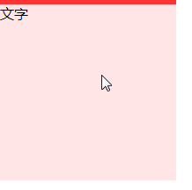

Opacity:透明度属性（盒子透明度）

属性值：0-1之间的小数

|  |
| --- |
| 1. .box3{ 2. width: 200px; 3. height: 200px; 4. background-color: rgb(255,0,0); 5. opacity: 0.1; 6. } |

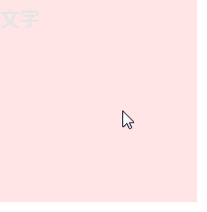

## 2.2 background-image

背景图

Img:插入图片

Url:统一资源定位符，可以书写相对路径和绝对路径。

当背景图片小于盒子宽度（高度）时，会将整个盒子铺满。

|  |
| --- |
| 1. background-image: url(images/img01.jpg); |

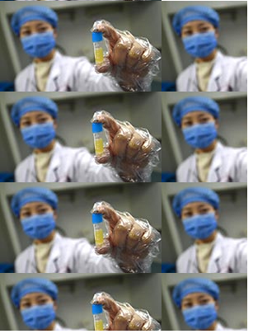

背景色和背景图渲染位置：border以内（padding会渲染背景）

背景图渲染在背景色之上。

|  |
| --- |
| 1. background-color: green; 2. background-image: url(images/in_12.png); |

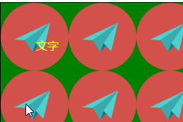

## 2.3 bcckground-repeat

background-repeat:背景是否重复

属性值：默认值repeat

不重复：no-repeat

在X轴（水平方向）重复:repeat-x

在Y（垂直方向）重复：repeat-y

|  |
| --- |
| 1. background-repeat:no-repeat; //背景图只出现一次。 |

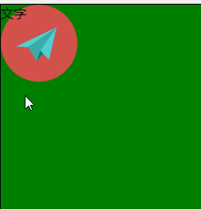

|  |
| --- |
| 1. background-repeat: repeat-x; |

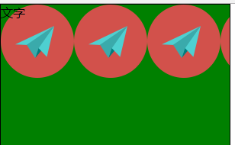

|  |
| --- |
| 1. background-repeat: repeat-y; |

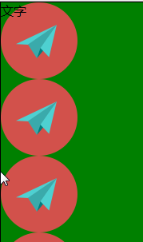

制作渐变背景图：将背景图切出1px的宽度，然后在水平方向上平铺。

|  |
| --- |
| 1. background-repeat: repeat-x; |



## 2.4 background-position

背景位置：表示背景图在整个大背景中的位置。

* 像素表示法

|  |
| --- |
| 1. .box{ 2. width: 300px; 3. height: 300px; 4. padding:50px; 5. border: 20px solid #000; 6. margin:50px auto; 7. background-image: url(images/meng.jpg); 8. background-repeat: no-repeat; 9. background-position: 100px 50px; 10. }   第一个参数：100px 表示背景图左顶点针对于整个大背景的左顶点水平方向的偏移量。  第二个参数：50px 表示背景图左顶点针对于整个大背景的左顶点垂直方向的偏移量。 |

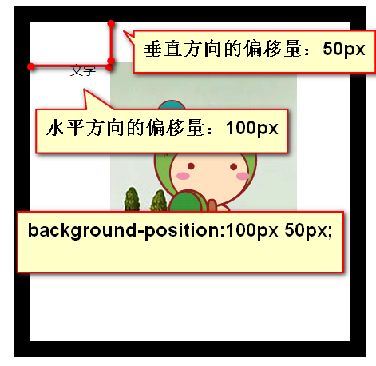

## 2.5 精灵图

css 精灵图技术：css sprite。

网页上有很多小的碎图片，每一个图片加载都会发起一次http请求。这些小图片会发起很多http请求，降低网页的加载速度。把很多小碎图片放在一张图片上，只会发起一次http请求，提高网页的加载速度。这种技术就是css 精灵图技术。

得到精灵图中任意一个小图片，需要设置①限制盒子的宽高 ②通过background-position得到小图片的位置

|  |
| --- |
| 1. div{ 2. float: left; 3. background-image: url(images/zimu.jpg); 4. background-repeat: no-repeat; 5. margin-right: 5px; 6. } 7. .d{ 8. width: 103px; 9. height: 136px; 10. background-position: -404px -17px; 11. } 12. .i{ 13. width: 80px; 14. height: 129px; 15. background-position: -155px -188px; 16. } 17. .y{ 18. width: 100px; 19. height: 127px; 20. background-position: -478px -529px; 21. } |



## 2.6 精灵图的制作

精灵图的制作：

①所有的小碎图片必须是png。

②精灵图大小不要太大，能保证所有的小碎图可以盛放。

③小精灵图摆放：从上到下摆放。

* 单词表示法

水平方向：left right center

垂直方向：top bottom center

|  |
| --- |
| 1. background-position: center center; |

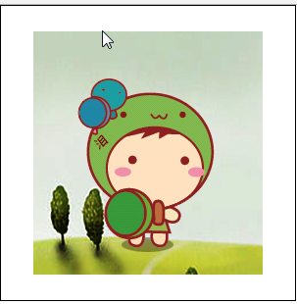

应用：大背景的居中

|  |
| --- |
| 1. body{ 2. background-image: url(images/anhei.jpg); 3. background-color: #000; //防止留白 4. background-repeat: no-repeat; 5. background-position: center top; 6. height:3000px; 7. } |

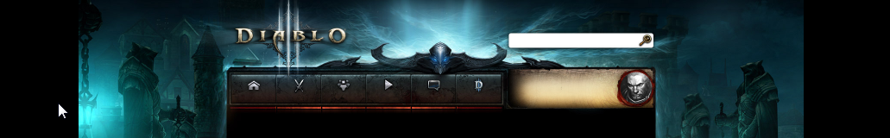

通栏大banner居中

|  |
| --- |
| 1. .banner{ 2. height:450px; 3. background-image: url(images/banner.jpg); 4. background-position: center top; 5. background-color: lightblue; 6. background-repeat: no-repeat; 7. } |

* 百分比表示法

|  |
| --- |
| 1. background-position: 50% 50%; //居中 |

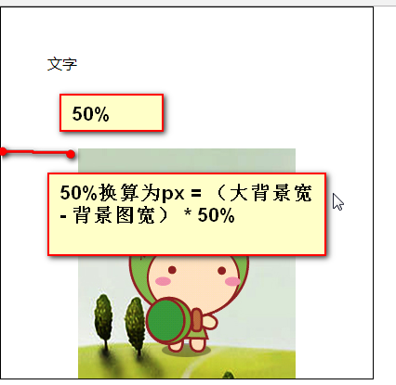

## 2.7 background-attachment

背景图是否滚动

属性值：

默认值scroll(背景图卷动)

Fixed(背景图固定)

|  |
| --- |
| 1. background-attachment: fixed; |



Background复合写法：

|  |
| --- |
| 1. background: lightblue url(images/bg3.jpg) no-repeat center top fixed; |

## 2.8 应用

用文字换图片。

h1标签书写logo为了提高SEO，需要在h1内部书写文字，同时不能让用户看到。所以需要使用背景图。

|  |
| --- |
| 1. .header .inner .logo{ 2. float: left; 3. width: 160px; 4. height: 48px; 5. } 6. .header .inner .logo a{ 7. display: block; 8. height:48px; 9. background: url(images/logo.png) no-repeat; 10. text-indent: -999em; 11. overflow: hidden; 12. /*line-height:300px;*/ 13. } |



用padding挤出小背景。

一般无序列表都有先导符号，我们书写先导符号使用背景图片，利用padding挤出先导符号的位置。

|  |
| --- |
| 1. .box ul li a{ 2. display: block; 3. padding-left: 20px; 4. background: url(images/s2.png) no-repeat left center; 5. text-decoration: none; 6. color:#333; 7. } |



  
  
  

  
  
  

  
  
  

  
  
  

  
  
  

  
  
  

  
  
  

  
  
  

  
  
  

  
  
  

  
  
  

  
  
  

  
  
  

  
  
  

  
  
  

  
  
  

  
  
  

  
  
  

  
  
  

  
  
  

  
  
  

  
  
  

  
  
  

  
  
  

  
  
  

  
  
  

  
  
  

  
  
  

  
  
  

  
  
  

  
  
  

  
  
  

  
  
  

  
  
  